Информационно-аналитическая справка в ходе проведения акции
«Помоги ребенку» в 2025 г.

Во исполнение постановления администрации Сорочинского городского округа Оренбургской области от 25.12.2024 г. № 1887-п «О проведении межведомственной профилактической акции «Помоги ребенку» на территории муниципального образования была проведена следующая работа.
В ходе акции проводились мероприятия, направленные на выявление детей и семей, находящихся в социально опасном положении, раннего выявления семейного неблагополучия, несовершеннолетних, оставшихся без попечения родителей, несовершеннолетних с проблемами здоровья, оказания им психологической и материальной помощи, также на выявление детей, не посещающих школу, нарушающих дисциплину, режим дня, на обеспечение детей, нуждающихся в особой заботе.
Работа по организации отдыха, оздоровления и занятости детей и подростков в период акции проводилась на основе взаимодействия и сотрудничества всех заинтересованных структур и ведомств.
За время акции проведено 1298 рейдов, из них 21 межведомственных. Родители и классные руководители посетили социально-неблагополучные семьи с целью проверки условий жизни и проведения бесед о воспитании детей и обязанностях родителей, с целью обследования жилищно-бытовых условий жизни, проводились профилактические беседы с обучающимися и их родителями, составлены акты обследования. Посещение проводилось ежедневно согласно графику посещений.
Образовательные организации проводили межведомственные рейды, совместные с общественными организациями. Муниципальный совет отцов, казаки в ночное время выходил в рейды по барам, кальянным и клубам. Так во время зимних каникул посетили: Мяtа, кальян-бар; Эско бар, Black Garden кальян-бар, кафе-бар «Монарх», суши бар «Самурай». С несовершеннолетними детей проводились профилактические беседы и отправлялись домой.
В ходе ежедневных новогодних праздничных рейдов, которые проходили с 02.01.2025 по 09.01.2025, согласно графику КДН и ЗП было посещено 30 семей, находящихся в социально опасном положении (в них 91 ребенок) и 27 подростков, состоящих на контроле в комиссии. 1 подростка по заявлению родителя направили в Соль-Илецкую школу-интернат для мальчиков.
Каждая семья обследована по месту жительства, проведена разъяснительная работа по пожарной безопасности, о необходимости обеспечения жилища первичными средствами пожаротушения. Семьям с детьми в ходе проводимых рейдов вручены памятки по пожарной безопасности.
Также посещены семьи, где занимаются воспитанием детей опекуны, с целью обследования условий жизни, семейных отношений, оказания посильной педагогической и психологической помощи.
Результативным моментом акции «Помоги ребёнку» стала положительная динамика в работе с семьями СОП.
4(четыре) родителя закодированы от алкогольной зависимости, из них 2 (два) родителя забрали детей из ГБУСО СРЦН «Радуга» г.Бузулука, из «Дома ребенка» г.Оренбурга и устроены на официальную работу.
Проведен сбор б/у вещей от населения и оказана адресная социальная помощь 8 семьям, оказавшимся в сложной жизненной ситуации.
В ходе акции специалистами КДН и ЗП, Управления образования проверена документация в МАОУ «СОШ №7», МБОУ «СОШ №1», МБОУ «Гамалеевская СОШ №1, 2», «Николаевская СОШ», «Федоровская ООШ», «Войковская СОШ», «Николаевская СОШ» и в 8 городских МБДОУ.
Осуществлялся постоянный контроль за занятостью обучающихся, стоящих на всех видах профилактического учета во внеурочное время, в каникулярный период.
В ходе акции проводились мероприятия:
- родительские и ученические собрания с доведением работы горячих линий и телефонов Доверия;
- психолого–педагогический всеобуч родителей с рассмотрением вопросов по проблемам сохранения и укрепления психического здоровья детей и подростков, правовой ответственности несовершеннолетних;
- часы общения по формированию навыков здорового образа жизни: «Мы за здоровый образ жизни», «Здоровье-это здорово», интерактивная беседа «Что имеем - не храним», медицинская консультация «Секреты здоровья» и др.
В рамках акции 27 января проведено мероприятие - День воинской славы – день памяти жертв Холокоста.
В период с 23 по 27 января во всех ОУ проведена Всероссийская акция «Блокадный хлеб», в которой приняли участие все обучающиеся и воспитанники. Проведены классные часы, музейные уроки, просмотры фильмов. Традиционно в школах юнармейскими и кадетскими классами был организован Пост №1.
Активно все классы ОО приняли участие в конкурсах на лучшую фотографию-инсталляцию. Дети погрузились в чёрно-белую атмосферу блокады Ленинграда.
В феврале проведен месячник оборонно-массовой и спортивной работы в форме патриотического марафона «Путь к Победе» по книге А.Гайдара «Тимур и его команда». Все ОУ были задействованы в запланированных событиях.
В ключевых мероприятиях патриотического марафона с удовольствием приняли участие все без исключения: Смотр строя и песни «Тимуровский марш», конкурс инсценировок «На сцене с Тимуром и его командой», битва хоров «Тимуровский дух».
15 февраля в День памяти воинов-интернационалистов в школах прошел урок мужества, на который были приглашены ветераны боевых действий в Афганистане, организована выставка военных экспонатов.
В период с 23.01 по 23.02 проходила муниципальная акция «Письмо - открытка солдату-участнику СВО» и муниципальная акция «Тепло родного дома» (сбор посылок военнослужащим). В данных акциях приняли участие обучающиеся и родители всех классов.
По инициативе ребят школьных спортивных клубов были проведены лыжные соревнования, игры в стрит бол памяти выпускников, погибших на СВО.
15 февраля 2025 года в парке Победы проведен «Семейный праздник здоровья». Дети и взрослые катались на лыжах и на ватрушках, пили горячий чай и дружно общались. В мероприятии активно приняли участия дети, стоящие на контроле в КДН и ЗП, внутри школьном учете.
Для подростков проведен ряд мероприятий различной направленности с несовершеннолетними, в том числе состоящими на всех видах профилактического учета:
Муниципальный конкурс кормушек «Покормите птиц зимой»; акция «Гагаринский платок мира»; конкурс технических моделей «Ради жизни на земле»; муниципальный онлайн-конкурс чтецов «Мое Оренбуржье»; месячник оборонно-массовой и спортивной работы, посвященный Дню защитника Отечества»; зимнее первенство Сорочинского МО по легкой атлетике; «День родной школы»; муниципальное соревнование по стрельбе среди обучающихся ОО допризывной молодежи Сорочинского МО округа (в рамках месячника оборонно-массовой и спортивной работы); Всероссийская массовая лыжная гонка «Лыжня России - 2025»; муниципальный конкурс театральных постановок «Песни военного подвига»; патриотическая акция «Поздравь героя».
Проведены мероприятия профилактического характера:
-круглые столы: «Детский травматизм», «Права человека», «Как не стать жертвой преступления», «Административная и уголовная ответственность», «Курение – вред», с участием сотрудников ГИБДД, ПДН, участковыми уполномоченными полиции, специалистами КДН и ЗП, работниками здравоохранения.
Велась работа по организации отдыха и занятости детей и подростков в период зимних каникул. Во всех школах и учреждениях дополнительного образования детей были приняты меры по обеспечению безопасности жизни, здоровья детей и подростков. Все проведенные мероприятия освещались на школьных госпабликах, ВК.
В рамках Всемирного дня религий и с целью духовно-нравственного воспитания подрастающего поколения 19 января 2025 года (воскресенье) проведена ежегодная просветительская акция «День открытых дверей» в зданиях религиозных организаций.
На территории города Сорочинска находятся: Православный Приход храма Архистратига Михаила города Сорочинска Оренбургской области. Настоятель - Протоиерей Хижняк Иоанн Александрович. В рамках акции «День открытых дверей» посетили 31 обучающийся школ Сорочинского городского округа.
Приход храма Святого равноапостального Великого Князя Владимира (приход Храма Преподобного Сергия Радонежского города Сорочинска Оренбургской области). Настоятель - протоиерей Анатолий Андреевич Бильчук. В рамках акции «День открытых дверей» посетили 16 обучающийся школ Сорочинского городского округа.
Приход храма Казанской иконы Божией Матери г. Сорочинска Оренбургской области Настоятель - Протоиерей Хижняк Иоанн Александрович. В рамках акции «День открытых дверей» посетили 11 обучающихся школ Сорочинского городского округа.
Местная мусульманская религиозная организация «Махалля» №3018 города Сорочинска регионального духовного Управления мусульман Оренбургской области (Мечеть). Мулла – Имам Равиль Хазрят Зайнутдинов. В рамках акции «День открытых дверей» посетили 7 обучающийся школ Сорочинского городского округа.
Перед посещением религиозных организаций, родителями и педагогами, с обучающимися была проведена беседа о требованиях к внешнему виду прихожан, поведению и смысле (цели) посещения Храма (Мечети).
Медицинский психолог ГБУЗ «Сорочинская МБ» провела 4 профилактические беседы: «Гигиена ребенка» - СОШ № 117- 102 человек; «Профилактика педикулёза» - С(К) ШИ - 59 человек; «Детский травматизм» - СОШ№ 7 – 56 человек, «Режим дня ребёнка» - 2 мероприятия – 152 слушателя.
Участковыми врачами-педиатрами и медсестрами проведены беседы с родителями и детьми с вручением буклетов – 152 штук; листовок- 152штук; памяток – 152 штук по указанной тематике.
При первичном патронаже участковые врачи-педиатры вручают всем родителям новорожденных детей памятки по профилактике детского травматизма и проводит беседу по данной теме – в рамках акции вручено памяток и проведено бесед при первичном патронаже– 56 штук.
Врачом - психиатром- наркологом ООКПБ №2 в постоянном режиме проводятся мероприятия по профилактике сниффинга среди детей и подростков. Направлен методический материал для педагогов, родителей по профилактике употребления ПАВ, разработанного ГАУЗ «Оренбургский областной клинический наркологический диспансер».
В рамках акции «Подари ребенку новогоднее чудо» 440 детей из семей, которые оказались в трудной жизненной ситуации, были охвачены новогодними подарками от спонсоров.
Психологами ГБУСО «КЦСОН» в г. Сорочинске проводятся профилактические беседы и коррекционные занятия с детьми, нуждающимися в психологической помощи:
- было проведено 104 занятия с родителями и детьми из семей СОП;
- 46 коррекционных занятий с детьми-инвалидами.
Продолжаются индивидуальные и групповые коррекционно-развивающие занятия в сенсорной комнате. За отчетный период 64 ребенка посетили сенсорную комнату.
С подростками, состоящими на различных видах патронажа, и имеющими отклонения в поведении, в рамках акции «100 дорог» были проведены профилактические мероприятия на тему «Профилактика зависимости от ПАВ», «Профилактика сниффинга», «Здоровое поколение – наш выбор!», «О хороших привычках», «Безопасное поведение детей в зимний период на воде»
В рамках профилактики сниффинга среди детей и подростков были проведены профилактические беседы с 78 подростками и 30 родителями. В социальных сетях «Телеграмм», «ВКонтакте» и «Одноклассники» периодически публикуются профилактические статьи для родителей по профилактике сниффинга.
Также в рамках соглашения с ГБУЗ «ГБ» г. Сорочинска психологи комплексного центра проводят индивидуальные беседы с женщинами, имеющими намерения прервать беременность. Всего было проконсультировано 28 женщин.
17 февраля на базе ЦДТ школьники города Сорочинска приняли участие в ежегодном карьерном форуме Российских студенческих отрядов Оренбуржья «ТрудКрут». Основная цель форума — помочь студентам и школьникам определиться с выбором профессии, учебного заведения и построить свою карьеру на основе собственных интересов и потенциала. В рамках мероприятия участники смогли получить ценные знания, необходимые для успешного трудоустройства и профессионального роста.
Индивидуальный предприниматель Батталова А. И. рассказала о работе с компанией SUSHI MOJI. Она представила школьникам вакансии своей сети. Сотрудники Кадрового центра познакомили участников с возможностями подработки для несовершеннолетних через ЦЗН.
Специалист кадрового центра занятости населения Кускиева С. А. познакомила подростков с вариантами подработки в свободное от учебы время и процедурой подачи заявления через портал «Работа России».
Карьерный консультант Атанова О. Н. провела с участниками мероприятия профориентационное анкетирование. Ребята смогли рассказать, какой они видят для себя подработку на лето, чтобы сотрудники ЦЗН смогли учесть их пожелания при дальнейшей работе с несовершеннолетними.

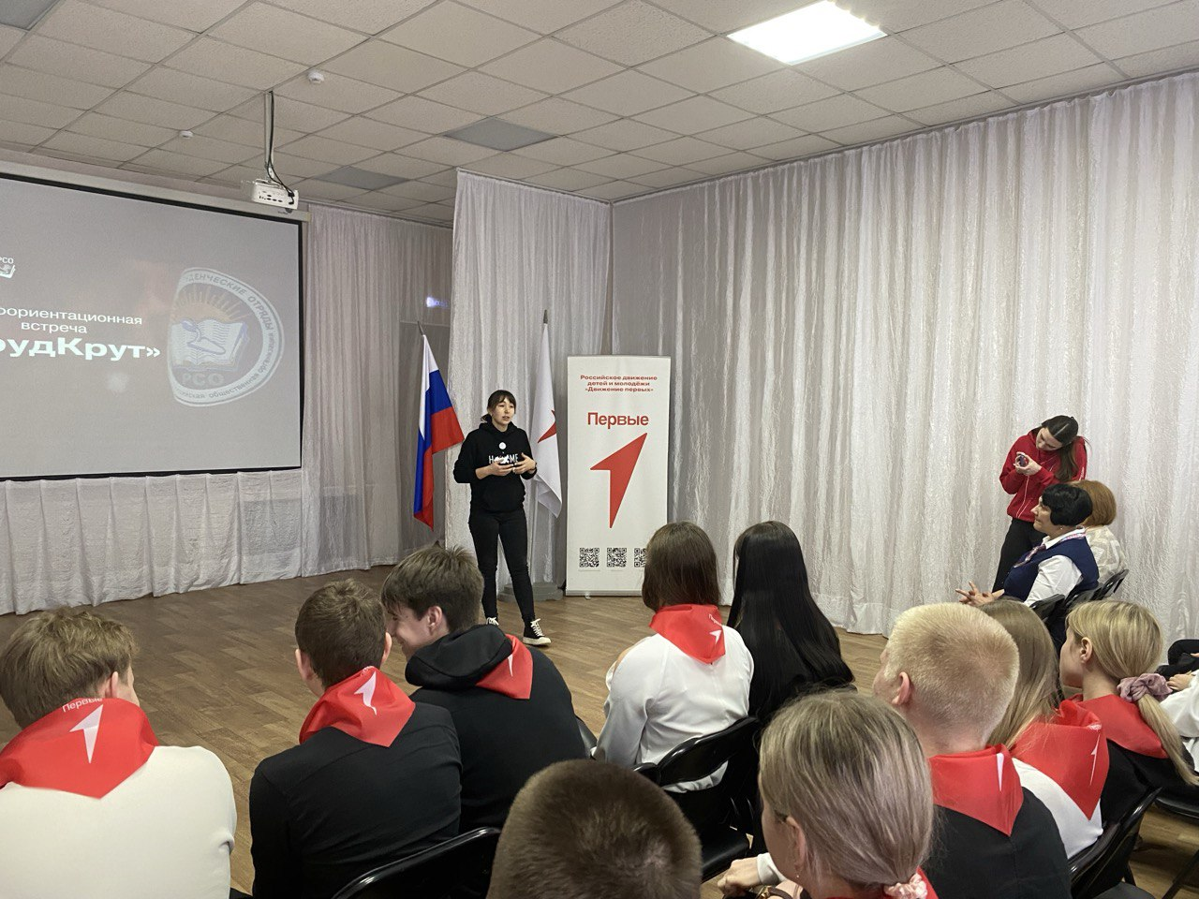

19 февраля в рамках Акции «Выбирай свое» прошла экскурсия для учащихся 9-х классов МБОУ «СОШ №5», участников молодежного клуба «Карьера 56» в ГАПОУ "Аграрный техникум" (филиал г. Сорочинска).
Девятиклассники приняли участие в профориентационном мероприятии «Будущее принадлежит сварщикам», на котором узнали о важности и актуальности данной профессии. Студенты-сварщики продемонстрировали школьникам свои изделия и творческие таланты.

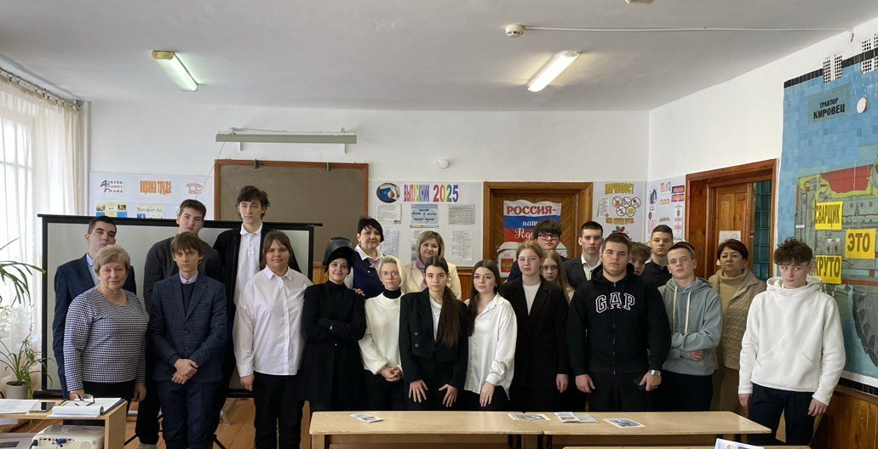
24 февраля на базе Центра детского творчества для участников Молодежного клуба «Карьера 56» прошло совместное мероприятие Кадрового центра и Движения первых.
Учащиеся 10-х классов школ города приняли участие в профориентационной игре «Лабиринты выбора». Затем десятиклассники прошли тест психолога Ш. Кохена на оценку умения проходить собеседование и смогли поучаствовать в практикуме «Собеседование», в ходе которых им предстояло проявить знания о правилах прохождения собеседования и применить их на практике.

В рамках акции «Помоги ребенку» старшеклассники узнали об услугах Кадрового центра в сфере содействия временному трудоустройства учащихся общеобразовательных школ.

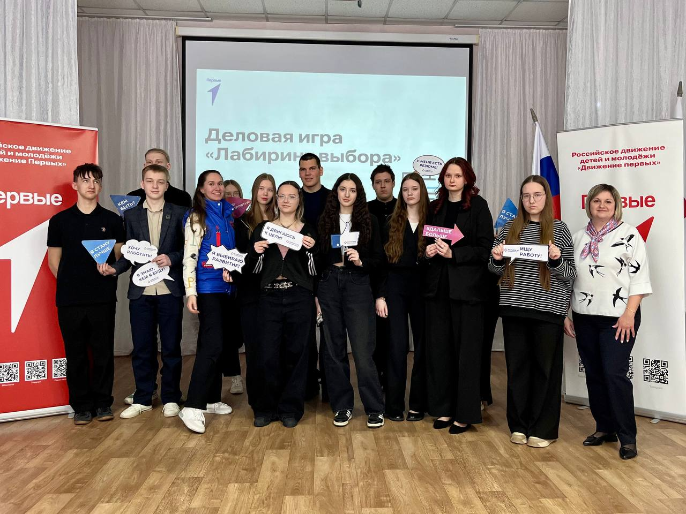

25 февраля на базе МБОУ «СОШ №4» состоялась встреча учащихся 9-х классов с представителями филиала ГАПОУ “Аграрный техникум” г. Сорочинска. Девятиклассники получили возможность узнать больше о новых специальностях, которые предлагает учебное заведение, а также о перспективах трудоустройства и профессионального роста. Ребятам была предоставлена актуальная информация о ситуации на рынке труда, перспективах карьерного роста и важности выбора профессии в современном мире.

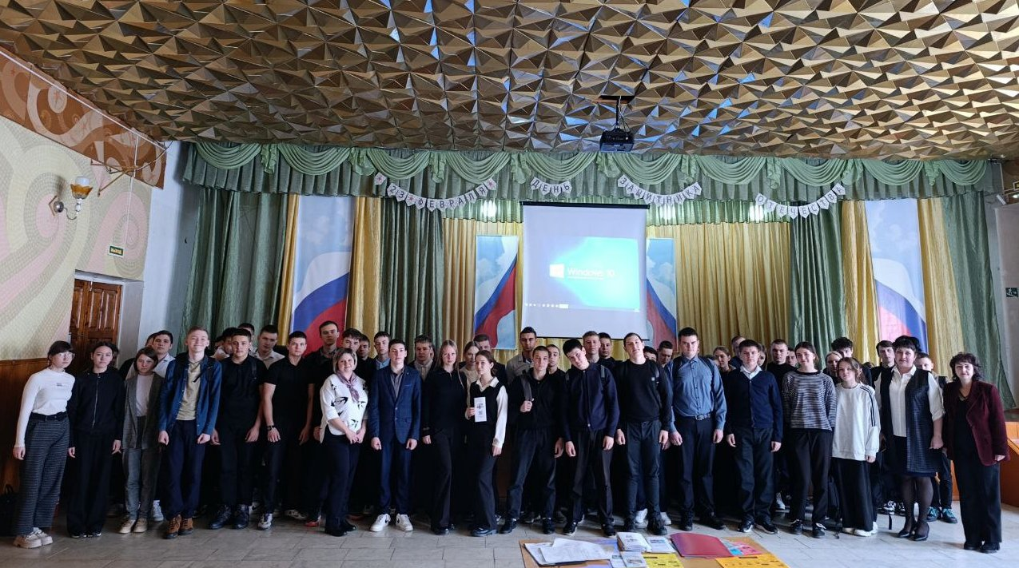

27 февраля в рамках Дня открытых дверей в Кадровом центре для участников Молодежного клуба «Карьера 56» прошло профориентационное мероприятие "Я выбираю целевое". Специалисты кадрового центра познакомили школьников с возможностями целевого обучения, рассказали о льготах для молодых специалистов. На встречу с учащимися 9 класса МБОУ «СОШ №4» была приглашена главная медицинская сестра ГБУЗ «Сорочинская межрайонная больница» Мозалевская С. В. Она рассказала девятиклассникам о профессиях врача, медсестры и фельдшера. Светлана Викторовна отметила, что целевое обучение - это способ получить качественное образование, поддержку на время учебы, а затем гарантированное трудоустройство. Затем будущие выпускники смогли принять участие в деловой игре «Собеседование», в ходе которой примерили на себя роли работодателя и соискателя, а также узнали, как нужно проходить собеседование, чтобы оно стало успешным. В рамках Акции «Помоги ребенку» школьники прошли профориентационное тестирование, а также узнали об услугах Кадрового центра в сфере содействия временному трудоустройства учащихся общеобразовательных школ.

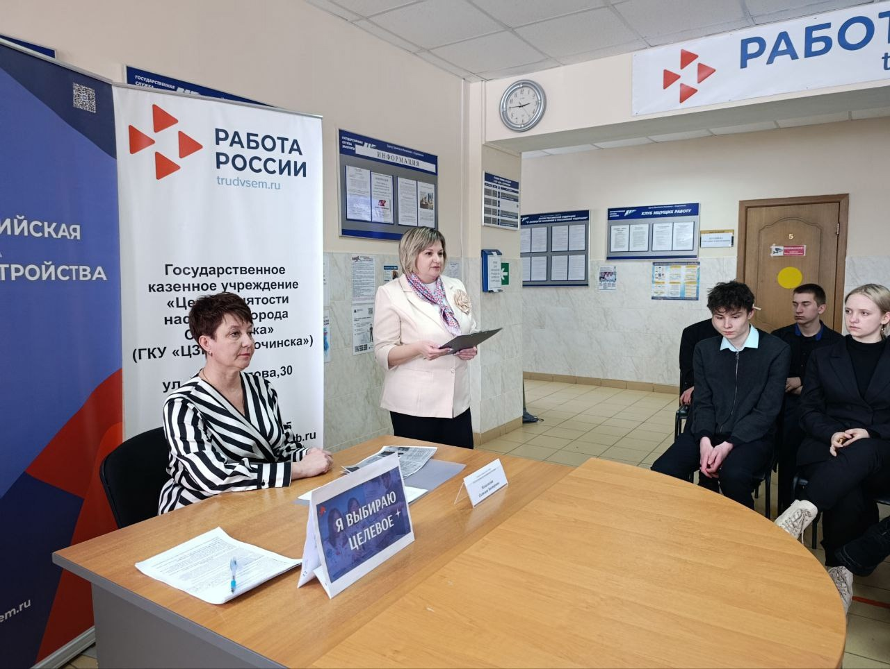

Подведомственными отделу культуры учреждениями был проведён цикл мероприятий различной тематики, направленных на профилактику правонарушений среди детей и подростков, воспитание традиционных общечеловеческих и православных духовных ценностей, формированию здорового образа жизни, противодействию распространению алкоголизма, наркомании, токсикомании и табакокурения.
В филиалах МБУК «Клубная система Сорочинского городского округа» было проведено более 20 профилактических мероприятий по формированию здорового образа жизни, противодействию распространению алкоголизма, наркомании, токсикомании и табакокурения: тренинги, флешмобы, лекции, беседы, информационные часы, мастер – классы, интерактивно – игровые программы, уроки вежливости, круглые столы и спортивно-оздоровительные мероприятия. Участниками мероприятий стали 1500 детей, включая воспитанников клубных формирований, учащихся общеобразовательных учреждений и ребят из неблагополучных семей.
Проведены этические беседы и профилактические беседы по формированию законопослушного поведения.
Значимыми стали мероприятия патриотической направленности: проведён литературно – музыкальный реквием, посвящённый Дню полного освобождения города Ленинграда от блокады немецко-фашистскими войсками «Ленинград. Мы помним».
11 февраля в Центре культуры и досуга «Дружба» состоялся традиционный городской военно-патриотический конкурс среди учащихся 4-х классов школ округа «Мы славным боевым традициям верны». В мероприятии приняли участие команды шести учебных образовательных учреждений города. Количество посетителей – 240 ч.
С 14 по 28 февраля для воспитанников Центра культуры и досуга проведён познавательный видео лекторий «Вредные привычки». Количество посетителей – 215 ч.
С целью эффективности профилактической работы среди трудных подростков и молодежи были проведены следующие мероприятия: просмотр и обсуждение видеофильмов, видеороликов из цикла пропагандирующих здоровый образ жизни, подготовлены и распространены листовки и буклеты «Нет табачному дыму», «Поменяй сигарету на конфету», «Стоп наркотикам», «Скажи жизни - Да», «Три ступеньки ведущие вниз», «Мы сделали свой выбор - мы выбираем жизнь».
В рамках акции "Помоги ребёнку" в школе искусств «Лира» имени Глеба Совы Сорочинского городского округа проведены следующие мероприятия:
«В мастерской художника» Встреча с мастером и мастер – класс педагога Зигангирова Р.И. Организована трансляция в виртуальном концертном зале сказки с оркестром Ганс Христиан Андерсен – «Свинопас», «Огниво». Читает Даниил Спиваковский
За отчетный период проведено более 300 мероприятий с охватом аудитории более
3 205 человек.
Отделом по физической культуре и спорту, молодежной политике администрации Сорочинского городского округа проведен ряд мероприятий различной направленности с несовершеннолетними, в том числе состоящими на всех видах профилактического учета, детей из малообеспеченных и неполных семей.
Самыми массовыми и зрелищными стали мероприятия, проводимые в рамках месячника оборонно-массовой и спортивной работы, посвященного Дню защитника Отечества (военно-спортивный конкурс «А, ну-ка, парни!», военно-спортивное многоборье, стрельба из пневматической винтовки), легкоатлетический турнир, лыжная гонка «Лыжня России», соревнования по хоккею «Золотая шайба», «Спортивное снегоборье» и др.
Работа по межведомственному взаимодействию со всеми службами системы профилактики с безнадзорностью среди несовершеннолетних, раннему выявлению семей социального риска продолжается.

